携程网手机端总结

一、

1. 引入meta

<metaname="viewport"content="width=device-width,initial-scale=1,minimum-scale=1,maximum-scale=1,user-scalable=no" />

2、引入javascript，还有自己创建的js

<script src="https://cdn.bootcss.com/jquery/2.0.0/jquery.js"></script>

这是使用jquery时必须的

<script type="text/javascript" src="js/flexible.js"></script>

这是控制字体的，转换rem值,分十等份，优点:更精确,缺点:值需要换算

<script type="text/javascript" src="js/common.js"></script>

这也是控制字体的，转换rem值，一样效果，优点：更直观，缺点：不够精确

3、引入样式表

1. 所有ps值转为rem值
2. 常用水平居中

Margin: 0 auto; //要水居中就在当前元素margin 块级元素

Text-align：center; //水平居中，常用于字体居中

使用Bootstrap排版

Class=”text-center” 设置文本居中对齐

使用弹性布局居中:

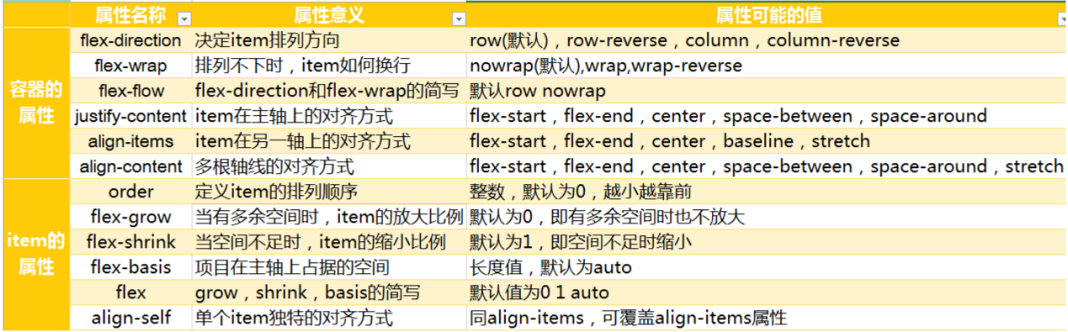

//需要了解更多可参考<https://www.cnblogs.com/nuannuan7362/p/5823381.html>

Display:flex

Justify-content:center; //决定item在主轴上的对齐方式

-------这些值有------

flex-start:左对齐

Flex-end:右对齐

Center:居中对齐

Space - between:两端对齐

Space-around:沿轴线均匀分布

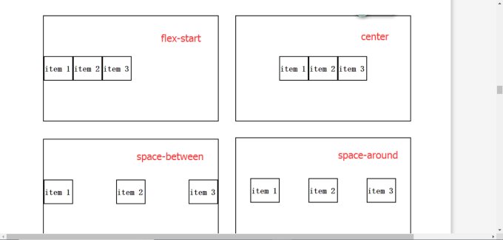

1. 常用垂直对齐方式

Line-height: //给元素设置行高，一般用于文字

使用弹性布局垂直居中 //容器的对齐方式

Align-items:center; //决定了item在交叉轴上的对齐方式

具体值

Flex-start: //顶端对齐

Flex-end: //底部对齐

Center: //数值

Baseline: //item第一行文字的底部对齐

Stretch: //当item未设置高度时,item将和容器等高对齐

效果图如下:

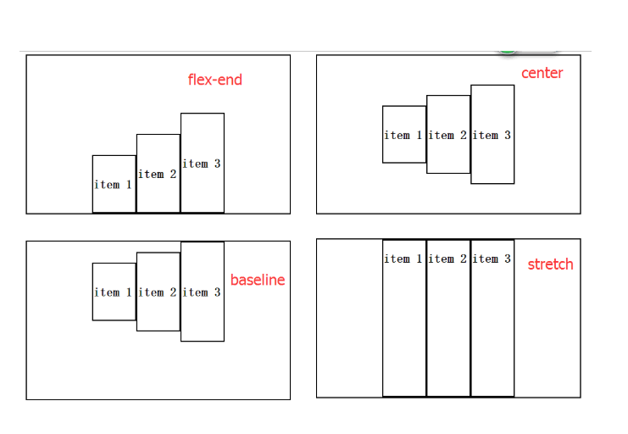

Align-self:center; //align-self属性允许item有自己独特的在交叉抽上的对 auto：和父元素align-self的值一致

　　　　　　flex-start：顶端对齐

　　　　　　flex-end：底部对齐

　　　　　　center：竖直方向上居中对齐

　　　　　　baseline：item第一行文字的底部对齐

　　　　　　stretch：当item未设置高度时，item将和容器等高对齐

1. 获取具体某个li设置样式属性

.liebiao li:nth-child(1){ //给第一个li设置样式

//样式内容

}